**Игра КВН «Мы друзья природы»**

В апреле месяце в нашем детском саду прошла тематическая неделя, посвященная Году Экологии в России, под девизом «Будущее Земли зависит от тебя». В ходе, которой педагогами ДОУ были организованы и проведены различные мероприятия для детей и их родителей. Более подробно хочется рассказать об игре, которая прошла в подготовительной группе.

Игра КВН «Мы друзья природы» была проведена с целью закрепления знаний детей о характерных признаках весны, воспитания бережного отношения к природе. В ходе игры у детей воспитывались такие социальные навыки как, поддержка и взаимопомощь, инициативность, умение играть в команде. В игре принимали участие две команды детей: «Цветы» и «Птицы». Из числа педагогов и родителей были выбраны члены жюри.

Дети выполняли разные задания: отгадывали загадки, сами загадывали друг другу; называли пословицы и поговорки о весне; отвечали на вопросы, связанные с природой; под релаксацию воспитатель рассказывал небольшой рассказ, а дети, сидя на ковре с закрытыми глазами представляли, что происходит весной на яблонях; слушая предложения заканчивали одним словом; играли в игры «Угадай на вкус», «Яблочко»; называли русские народные сказки, где упоминалось яблоко.

Подводя итоги, можно сказать, что дети большие молодцы показали свои знания о природе, о ее охране. В игре победила, конечно же дружба, всем детям были подарены медальки.

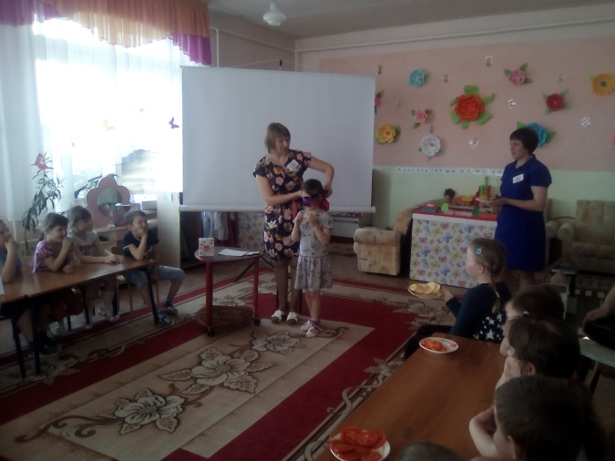

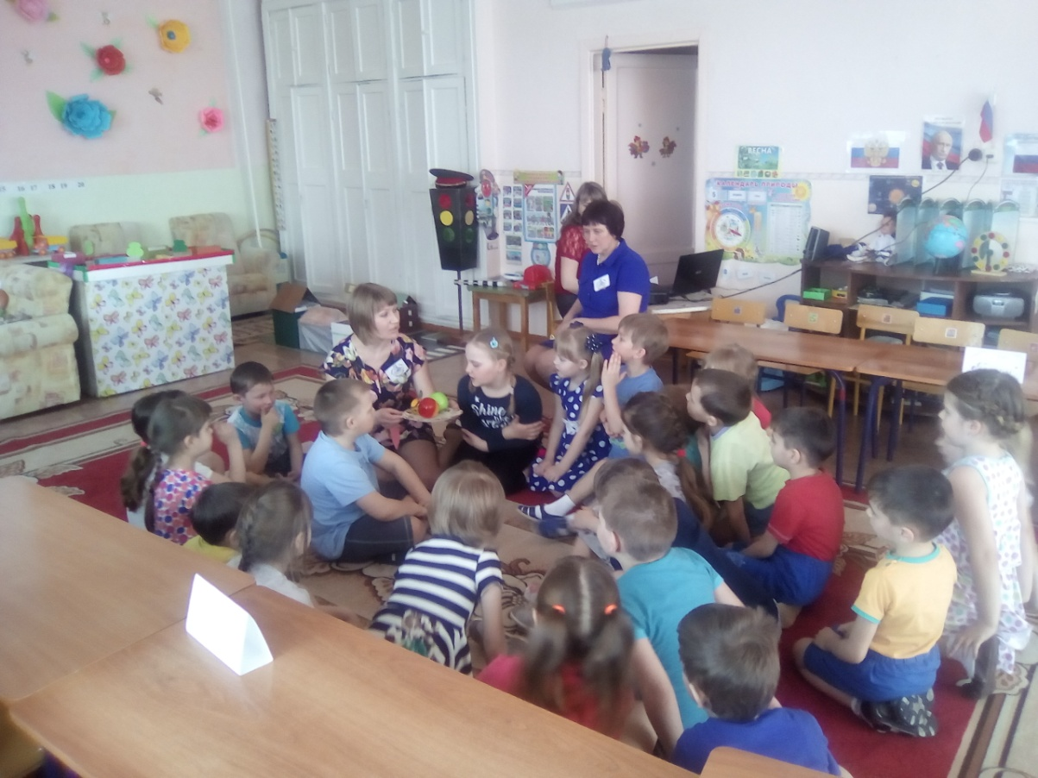

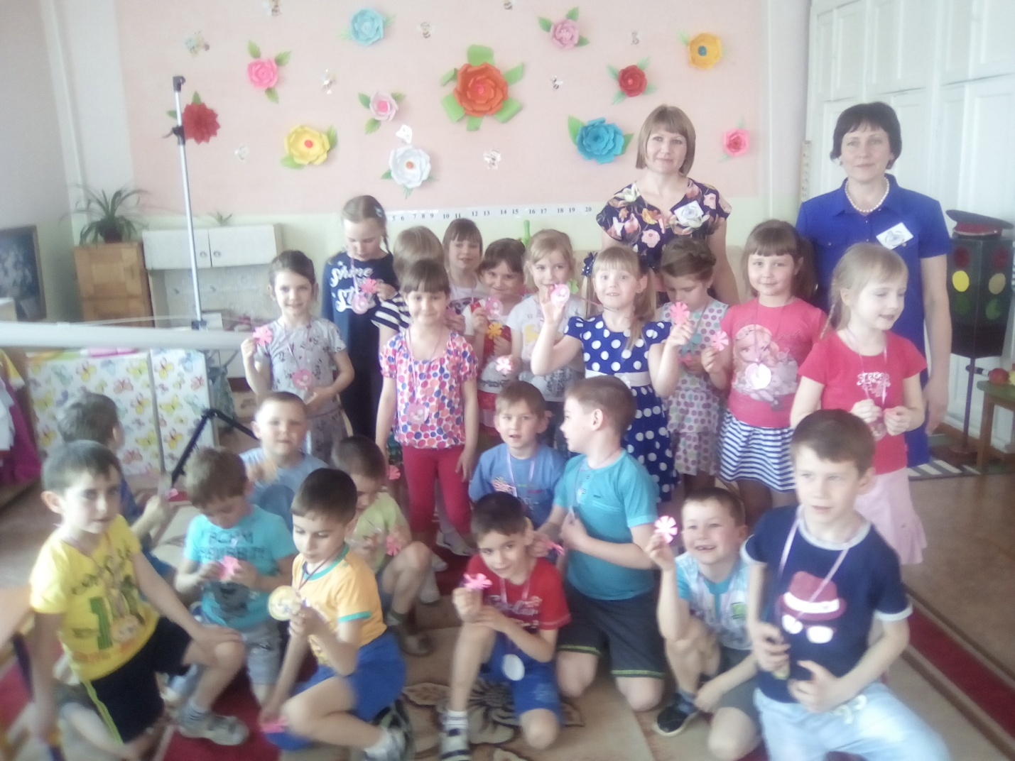

Автор: Камалеева Л. Ф. и Горянская О. А.